Ср. Фев 19th, 2025 **22:08:05**

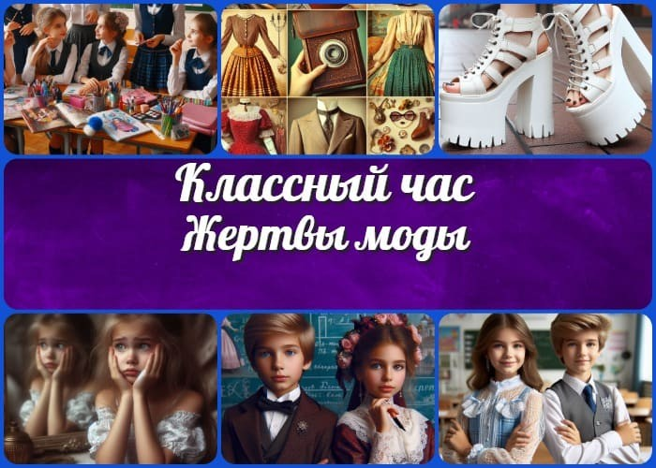

[**Новые УРОКИ**](https://newuroki.net/)

Новый сайт от проекта UROKI.NET. Конспекты уроков, классные часы, сценарии школьных праздников. Всё для учителя - всё бесплатно!

[**6 КЛАСС**](https://newuroki.net/category/konspekty-urokov-dlya-uchitelya/klassnyj-rukovoditel/6-klass-klassnye-chasy/)[**КЛАССНЫЙ РУКОВОДИТЕЛЬ**](https://newuroki.net/category/konspekty-urokov-dlya-uchitelya/klassnyj-rukovoditel/)

**Поиск**

**Поиск**

Жертвы моды — классный час

**Автор** [**Глеб Беломедведев**](https://newuroki.net/author/gleb/)

⬧ ФЕВ 19, 2025  18 фото  41 минут(ы)  4 просмотров

**ИНТЕРЕСНОЕ**

 [#видео](https://newuroki.net/tag/video/), [#дискуссия](https://newuroki.net/tag/diskussiya/), [#загадки](https://newuroki.net/tag/zagadki/), [#интеллект-карта](https://newuroki.net/tag/intellekt-karta/), [#интересные факты](https://newuroki.net/tag/interesnye-fakty/), [#история](https://newuroki.net/tag/istorija/), [#карта памяти](https://newuroki.net/tag/karta-pamyati/), [#красота](https://newuroki.net/tag/krasota/), [#кроссворд](https://newuroki.net/tag/krossvord/), [#ментальная карта](https://newuroki.net/tag/mentalnaya-karta/), [#мода](https://newuroki.net/tag/moda/), [#модельер](https://newuroki.net/tag/modeler/), [#облако слов](https://newuroki.net/tag/oblako-slov/), [#одежда](https://newuroki.net/tag/odezhda/), [#пазлы](https://newuroki.net/tag/pazly/), [#поговорки](https://newuroki.net/tag/pogovorki/), [#полезные советы](https://newuroki.net/tag/poleznye-sovety/),

|  |  |
| --- | --- |
| **КОНСПЕКТЫ УРОКОВ** |  |
| [Конспекты у роков для](https://newuroki.net/category/konspekty-urokov-dlya-uchitelya/) [у чителя](https://newuroki.net/category/konspekty-urokov-dlya-uchitelya/)  [Английский язык](https://newuroki.net/category/konspekty-urokov-dlya-uchitelya/anglijskij-jazyk/)  [Астрономия](https://newuroki.net/category/konspekty-urokov-dlya-uchitelya/astronomija/) [10 класс](https://newuroki.net/category/konspekty-urokov-dlya-uchitelya/astronomija/10-klass-astronomiya/)  [Библиотека](https://newuroki.net/category/konspekty-urokov-dlya-uchitelya/biblioteka/)  [Биология](https://newuroki.net/category/konspekty-urokov-dlya-uchitelya/biologija/)   1. [класс](https://newuroki.net/category/konspekty-urokov-dlya-uchitelya/biologija/5-klass-biologija/) 2. [класс](https://newuroki.net/category/konspekty-urokov-dlya-uchitelya/biologija/6-klass-biologija/) 3. [класс](https://newuroki.net/category/konspekty-urokov-dlya-uchitelya/biologija/7-klass-biologija/) 4. [класс](https://newuroki.net/category/konspekty-urokov-dlya-uchitelya/biologija/8-klass-biologija/)   [География](https://newuroki.net/category/konspekty-urokov-dlya-uchitelya/geografija/)   1. [класс](https://newuroki.net/category/konspekty-urokov-dlya-uchitelya/geografija/5-klass/) 2. [класс](https://newuroki.net/category/konspekty-urokov-dlya-uchitelya/geografija/6-klass/) 3. [класс](https://newuroki.net/category/konspekty-urokov-dlya-uchitelya/geografija/7-klass/) 4. [класс](https://newuroki.net/category/konspekty-urokov-dlya-uchitelya/geografija/8-klass/) 5. [класс](https://newuroki.net/category/konspekty-urokov-dlya-uchitelya/geografija/9-klass/) 6. [класс](https://newuroki.net/category/konspekty-urokov-dlya-uchitelya/geografija/10-klass/) [Геометрия](https://newuroki.net/category/konspekty-urokov-dlya-uchitelya/geometrija/)   [Директору и завучу](https://newuroki.net/category/konspekty-urokov-dlya-uchitelya/direktoru-i-zavuchu-shkoly/) [школы](https://newuroki.net/category/konspekty-urokov-dlya-uchitelya/direktoru-i-zavuchu-shkoly/)  [Должностные](https://newuroki.net/category/konspekty-urokov-dlya-uchitelya/direktoru-i-zavuchu-shkoly/dolzhnostnye-instrukcii/) [инстру кции](https://newuroki.net/category/konspekty-urokov-dlya-uchitelya/direktoru-i-zavuchu-shkoly/dolzhnostnye-instrukcii/)  [ИЗО](https://newuroki.net/category/konspekty-urokov-dlya-uchitelya/izobrazitelnoe-iskusstvo/)  [Информатика](https://newuroki.net/category/konspekty-urokov-dlya-uchitelya/informatika/) [История](https://newuroki.net/category/konspekty-urokov-dlya-uchitelya/istorija/) | |

[#пословицы](https://newuroki.net/tag/poslovicy/), [#презентация](https://newuroki.net/tag/prezentaciya/), [#психологическое](https://newuroki.net/tag/psihologicheskoe/), [#рабочий лист](https://newuroki.net/tag/rabochij-list/), [#ребус](https://newuroki.net/tag/rebus/), [#ролевая](https://newuroki.net/tag/rolevaya-igra/) [игра](https://newuroki.net/tag/rolevaya-igra/), [#стихотворение](https://newuroki.net/tag/stihotvorenie/), [#сценарий](https://newuroki.net/tag/scenarij/), [#таблица](https://newuroki.net/tag/tablica/), [#тесты](https://newuroki.net/tag/testy/), [#технологическая карта](https://newuroki.net/tag/tehnologicheskaya-karta/), [#чек-лист](https://newuroki.net/tag/chek-list/)

**Содержание** [Скрыть]

1. Жертвы моды — классный час
2. Вступление
3. Выберите похожие названия
4. Возраст детей
5. Класс
6. Дата проведения
7. Вид занятия
8. Тип мероприятия
9. Форма организации
10. Цель
11. Задачи
12. Ожидаемые результаты
13. Методические приёмы, педагогические методы, технологии обучения



***Современные подростки порой готовы на всё, чтобы быть «в тренде». Дорогие гаджеты, брендовая одежда, модные прически – желание выделиться или, наоборот, быть как все, становится***

***навязчивой идеей. Уважаемые коллеги, предлагаем вам***

***методическую разработку классного часа, которая поможет вашим ученикам найти баланс между модой и индивидуальностью. В***

***материалах вы найдете не только подробный конспект, но и***

***готовую презентацию, технологическую карту занятия, облако слов, тематический кроссворд и рабочие листы для***

***шестиклассников.***

[Классный](https://newuroki.net/category/konspekty-urokov-dlya-uchitelya/klassnyj-rukovoditel/)

[ру ководитель](https://newuroki.net/category/konspekty-urokov-dlya-uchitelya/klassnyj-rukovoditel/)

1. [класс](https://newuroki.net/category/konspekty-urokov-dlya-uchitelya/klassnyj-rukovoditel/5-klass-klassnye-chasy/)
2. [класс](https://newuroki.net/category/konspekty-urokov-dlya-uchitelya/klassnyj-rukovoditel/6-klass-klassnye-chasy/)
3. [класс](https://newuroki.net/category/konspekty-urokov-dlya-uchitelya/klassnyj-rukovoditel/7-klass-klassnye-chasy/)
4. [класс](https://newuroki.net/category/konspekty-urokov-dlya-uchitelya/klassnyj-rukovoditel/8-klass-klassnye-chasy/)
5. [класс](https://newuroki.net/category/konspekty-urokov-dlya-uchitelya/klassnyj-rukovoditel/9-klass-klassnye-chasy/)
6. [класс](https://newuroki.net/category/konspekty-urokov-dlya-uchitelya/klassnyj-rukovoditel/10-klass-klassnye-chasy/)
7. [класс](https://newuroki.net/category/konspekty-urokov-dlya-uchitelya/klassnyj-rukovoditel/11-klass-klassnye-chasy/)

[Профориентационн](https://newuroki.net/category/konspekty-urokov-dlya-uchitelya/klassnyj-rukovoditel/proforientacionnye-uroki/) [ые у роки](https://newuroki.net/category/konspekty-urokov-dlya-uchitelya/klassnyj-rukovoditel/proforientacionnye-uroki/)

[Математика](https://newuroki.net/category/konspekty-urokov-dlya-uchitelya/matematika/) [Музыка](https://newuroki.net/category/konspekty-urokov-dlya-uchitelya/muzyka/) [Начальная школа](https://newuroki.net/category/konspekty-urokov-dlya-uchitelya/nachalnaja-shkola/) [ОБЗР](https://newuroki.net/category/konspekty-urokov-dlya-uchitelya/osnovy-bezopasnosti-i-zashhity-rodiny/)

1. [класс](https://newuroki.net/category/konspekty-urokov-dlya-uchitelya/osnovy-bezopasnosti-i-zashhity-rodiny/8-klass-obzr/)
2. [класс](https://newuroki.net/category/konspekty-urokov-dlya-uchitelya/osnovy-bezopasnosti-i-zashhity-rodiny/9-klass-obzr/)
3. [класс](https://newuroki.net/category/konspekty-urokov-dlya-uchitelya/osnovy-bezopasnosti-i-zashhity-rodiny/10-klass-obzr/)
4. [класс](https://newuroki.net/category/konspekty-urokov-dlya-uchitelya/osnovy-bezopasnosti-i-zashhity-rodiny/11-klass-obzr/) [Обществознание](https://newuroki.net/category/konspekty-urokov-dlya-uchitelya/obshhestvoznanie/) [Право](https://newuroki.net/category/konspekty-urokov-dlya-uchitelya/pravo/) [Психология](https://newuroki.net/category/konspekty-urokov-dlya-uchitelya/psihologiya/)

[Русская литерату ра](https://newuroki.net/category/konspekty-urokov-dlya-uchitelya/russkaja-literatura/) [Русский язык](https://newuroki.net/category/konspekty-urokov-dlya-uchitelya/russkij-jazyk/) [Технология (Труды)](https://newuroki.net/category/konspekty-urokov-dlya-uchitelya/tehnologija-trudy/) [Физика](https://newuroki.net/category/konspekty-urokov-dlya-uchitelya/fizika/)

[Физкульту ра](https://newuroki.net/category/konspekty-urokov-dlya-uchitelya/fizkultura/) [Химия](https://newuroki.net/category/konspekty-urokov-dlya-uchitelya/himija/) [Экология](https://newuroki.net/category/konspekty-urokov-dlya-uchitelya/ekologiya/) [Экономика](https://newuroki.net/category/konspekty-urokov-dlya-uchitelya/ekonomika/)

[Копилка учителя](https://newuroki.net/category/kopilka-uchitelja/)

[Сценарии школьных](https://newuroki.net/category/scenarii-shkolnyh-prazdnikov/) [праздников](https://newuroki.net/category/scenarii-shkolnyh-prazdnikov/)

1. Прогнозируемый результат
2. Предварительная работа педагога
3. Оборудование и оформление кабинета
4. Ход занятия / Ход мероприятия
   1. Организационный момент
   2. Актуализация усвоенных знаний
   3. Вступительное слово классного руководителя 18 Основная часть
   4. Организационно-мотивационный этап
   5. Исторический экскурс в мир моды
   6. Современные модные тенденции и их влияние на здоровье
   7. Психологический аспект моды
   8. Практический блок
   9. Рефлексивно-оценочный этап
5. Рефлексия
6. Подведение итогов занятия
7. Технологическая карта
8. Смотреть видео по теме
9. Полезные советы учителю
10. Чек-лист педагога
11. Карта памяти для учеников
12. Стихотворение
13. Кроссворд
14. Интересные факты для занятия
15. Тесты
16. Загадки
17. Пословицы и поговорки
18. Ребус
19. Пазлы
20. Интеллект-карта
21. Облако слов
22. Презентация
23. БОНУС: Рабочий лист
24. Список источников и использованной литературы

# Жертвы моды — классный час Вступление

**Выберите похожие названия**

**ИНТЕРЕСНОЕ**

Дискуссионный час: «Стиль или тренд: что важнее?» Ролевая игра: «В поисках собственного стиля» Мастер-класс: «Модный приговор: за и против»

Воспитательная беседа: «Индивидуальность в мире моды»

# Возраст детей

11-12 лет

# Класс

[6 класс](https://newuroki.net/category/konspekty-urokov-dlya-uchitelya/klassnyj-rukovoditel/6-klass-klassnye-chasy/)

# Дата проведения

[укажите дату проведения]

# Вид занятия

Тематический классный час с элементами дискуссии и практической работы

# Тип мероприятия

Внеклассное воспитательное мероприятие

# Форма организации

Групповая работа с элементами индивидуальной деятельности

# Цель

Формирование у обучающихся критического отношения к модным тенденциям и развитие навыков осознанного подхода к выбору одежды и стиля

# Задачи

**Обучающая:** расширить представления учащихся о понятии «мода», её истории и влиянии на здоровье человека

**Развивающая:** развивать критическое мышление, умение анализировать модные тенденции и их влияние на жизнь подростка

**Воспитательная:** воспитывать уважительное отношение к индивидуальности каждого человека, формировать культуру выбора гардероба

# Ожидаемые результаты

**Личностные:** формирование осознанного отношения к выбору нарядов, развитие самооценки и уверенности в себе

**Метапредметные:** развитие умения работать в группе, аргументировать свою позицию, анализировать информацию

**Предметные:** знание основных понятий о моде, стиле, влиянии одежды на здоровье человека

# Методические приёмы, педагогические методы, технологии обучения

[Дискуссия](https://newuroki.net/kopilka-uchitelja/diskussiya-na-uroke/)

Интерактивные методы обучения [Технология критического мышления](https://newuroki.net/kopilka-uchitelja/kriticheskoe-myshlenie-na-uroke/) Работа в малых группах

[Ролевая игра](https://newuroki.net/kopilka-uchitelja/rolevye-igry-na-uroke/)

# Прогнозируемый результат

Формирование у учащихся осознанного отношения к выбору гардероба, понимание важности сохранения индивидуальности и здоровья при следовании модным тенденциям

# Предварительная работа педагога

Подготовка презентации

Создание облака слов, кроссворда Разработка технологической карты занятия

Составление рабочих листов для групповой работы Подбор видеороликов о современных модных тенденциях

# Оборудование и оформление кабинета

Компьютер Проектор Экран Колонки

Листы А4 для творческой работы Маркеры, фломастеры

Магниты для крепления работ Стикеры для рефлексии

# Ход занятия / Ход мероприятия

## Организационный момент

Здравствуйте, ребята! Рада всех вас видеть! Давайте проверим, кто сегодня присутствует на нашем классном часе. Я буду называть фамилии, а вы, отвечайте «здесь».

*[Проводится перекличка]*

Замечательно! А теперь, дорогие мои, проверьте, всё ли у вас готово к занятию? На партах должны быть: тетрадь для классных часов, ручка и цветные карандаши или фломастеры — они нам обязательно пригодятся для творческой работы.

Антон и Маша, вы сегодня дежурные, помогите мне, пожалуйста, подготовить экран для просмотра презентации. Антон, включи, пожалуйста, проектор, а Маша поможет опустить экран.

Ребята, давайте вспомним правила поведения на нашем классном часе. Помните, что мы уважаем мнение друг друга, не перебиваем, поднимаем руку, если хотим что-то сказать. И конечно же, убираем телефоны — они нам на классном часе не понадобятся.

Договорились?

А сейчас я хочу, чтобы каждый из вас улыбнулся своему соседу по парте! Видите, как сразу стало светлее в классе? Знаете, почему? Потому что улыбка — это маленькое солнышко, которое может согреть всех вокруг. И когда мы делимся хорошим настроением друг с другом, любое занятие становится интереснее и увлекательнее.

Я вижу, что все готовы, настроение у нас отличное, и мы можем начинать наше интересное занятие!

## Актуализация усвоенных знаний

Ребята, на прошлом классном часе мы с вами говорили об очень важной теме — [о](https://newuroki.net/konspekty-urokov-dlya-uchitelya/klassnyj-rukovoditel/ostorozhno-gololjod-klassnyj-chas/) [безопасности в зимнее время, когда на улице гололёд](https://newuroki.net/konspekty-urokov-dlya-uchitelya/klassnyj-rukovoditel/ostorozhno-gololjod-klassnyj-chas/). Давайте вспомним, что мы узнали, ведь эти знания могут уберечь не только вас, но и ваших близких от неприятностей.

Катя, расскажи, пожалуйста, почему образуется гололёд? Правильно! Когда температура колеблется около нуля градусов, вода замерзает и превращается в ледяную корку.



Цитата:

***«Человек, который ищет одобрения в зеркале, всегда рискует увидеть чужое отражение.»***

— Изабелла Монтенегро***, 1927–1998, психолог, автор книг по***

***самопознанию.***

А кто помнит, какую обувь необходимо выбирать в гололёд? Дима, я вижу, ты тянешь руку. Да, совершенно верно — подошва должна быть нескользкой, с хорошим рельефным рисунком.

Ваня, а ты можешь рассказать, как правильно ходить по скользкой дороге? Молодец! Действительно, нужно идти медленно, как пингвин, слегка расставив ноги и не отрывая их высоко от земли.

Настя, представь ситуацию: ты видишь, что бабушка боится идти по скользкому тротуару. Что ты можешь сделать? Отлично! Правильно — нужно предложить помощь, подать руку и помочь ей дойти до безопасного места.

А теперь давайте вспомним, что делать, если всё-таки поскользнулся и падаешь? Соня? Совершенно верно — стоит сгруппироваться, прижать подбородок к груди, а руки прижать к телу.

Знаете, ребята, меня очень радует, что вы так хорошо запомнили правила безопасности. И я заметила интересную вещь — когда мы говорили об одежде для гололёда, многие из вас упомянули, что главное не красота, а безопасность и удобство. Это очень мудрая мысль, которая поможет нам перейти к нашей сегодняшней теме…

## Вступительное слово классного руководителя

Друзья, давайте начнём наш классный час с небольшого вопроса. Как вы думаете, что объединяет почти всех современных подростков? Что для многих из вас важно в повседневной жизни?

*(Выслушать ответы детей.)*

Конечно! Многие из вас стараются выглядеть стильно, носить красивые вещи, выбирать прически, аксессуары, следить за новинками в мире моды. Сегодня мы поговорим о том, что такое мода, как она влияет на нас, и всегда ли следовать ей — это хорошая идея.

#### Но сначала запишите в тетрадях тему нашего классного часа: «Жертвы моды».

*(Пауза, чтобы дети записали тему.)*

Посмотрите вокруг — у каждого из вас свой стиль, свои предпочтения в одежде. Кто-то любит спортивные костюмы, кто-то носит классические вещи, а кто-то предпочитает яркие образы. Но почему мы выбираем ту или иную одежду? Почему иногда кажется, что без определённой вещи ты «не в тренде»? Почему одни вещи становятся популярными, а другие нет? И самое главное — можно ли оставаться собой, следуя популярности?

Сегодня мы попробуем найти ответы на эти вопросы. Мы узнаем интересные факты из истории моды, разберёмся, какие модные тенденции могут быть даже опасными для здоровья, и попробуем определить, как можно выглядеть стильно, но при этом не

становиться «жертвой моды».

Вас ждут увлекательные обсуждения, работа в командах, а также небольшие творческие задания. Я уверена, что в конце занятия у каждого из вас появится своё собственное мнение о собственном стиле и его влиянии на нас.

Готовы? Тогда начинаем!

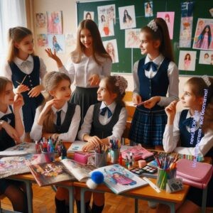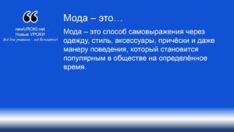



Мода – это ***способ самовыражения через одежду, стиль, аксессуары, причёски и даже манеру поведения, который***

***становится популярным в обществе на определённое время.***

# Основная часть

*Иллюстративное фото / newUROKI.net*

## Организационно-мотивационный этап

Ребята, перед тем как мы начнём, давайте разберёмся, о чём сегодня пойдёт речь. Скажите, кто из вас хотя бы раз задумывался о том, что надеть в школу, на прогулку или на праздник?

*(Выслушать ответы детей.)*

Конечно, каждый из нас хочет выглядеть красиво и привлекательно. Иногда нам важно, чтобы одежда соответствовала тому, что носят наши друзья, а иногда хочется выделиться и показать свою индивидуальность. Но как понять, что действительно красиво, а что просто стало популярным на короткое время?

#### Что такое мода?

Запишите в тетради определение:

*Определение*

Мир вокруг нас постоянно меняется, и вместе с ним меняются и вещи, которые считаются стильными. Например, то, что одевали 10-20 лет назад, сейчас может выглядеть странно, а через несколько лет снова войти в тренд.

Но давайте подумаем: кто решает, что станет популярным? Почему одни вещи люди носят с удовольствием, а другие уходят в прошлое?

### Обсуждение понятия «мода» и её роли в жизни современных школьников

Сегодня нам кажется, что одежда и внешний вид – это просто часть повседневной жизни. Но так ли это? Стоит разобраться.

Как вы думаете, почему подростки так внимательно относятся к своему внешнему виду?

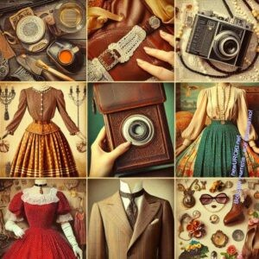

*(Выслушать ответы.)*

Да, на это есть много причин! Кто-то хочет нравиться окружающим, кто-то старается не выделяться, а кому-то просто нравится следовать новым тенденциям, потому что это кажется интересным. Социальные сети, реклама, знаменитости – всё это влияет на наш выбор.

А теперь вспомните: бывало ли у вас такое, что вам что-то нравится, но вы боитесь носить это, потому что оно может не понравиться окружающим? Или наоборот – видите вещь, которая вам не по душе, но раз все её носят, вам тоже хочется?

Как же сделать так, чтобы выглядеть красиво, но при этом не зависеть от чужого мнения?

### Постановка проблемного вопроса: «Всегда ли модно – значит хорошо?»

Теперь давайте подумаем: если вещь популярна, значит ли это, что она действительно удобная, полезная и нужная?

Посмотрите на примеры из прошлого. Когда-то в моде были очень неудобные вещи – туфли на огромных платформах, корсеты, которые мешали дышать, и даже костюмы, из- за которых людям было жарко или холодно. Но люди всё равно носили их, потому что так было принято.

А как обстоят дела сейчас? Сегодня тоже есть тренды, которые не всегда удобны и безопасны. Например, слишком узкие джинсы могут мешать кровообращению, неудобная обувь может портить осанку, а чрезмерное увлечение внешним видом иногда даже вызывает стресс.

Сегодня мы попробуем разобраться: как найти баланс между тем, что модно, и тем, что действительно подходит именно вам? Как выбрать стиль, который подчеркнёт вашу индивидуальность, но при этом будет удобным и комфортным?

Сегодня мы постараемся ответить на эти вопросы, обсудим разные взгляды на стиль и узнаем, как оставаться собой, не становясь заложником чужих решений.

## Исторический экскурс в мир моды

*Иллюстративное фото / newUROKI.net*

Прежде чем мы продолжим, давайте задумаемся: всегда ли люди одевались так, как сейчас? Конечно, нет! В разные времена и в разных странах были свои представления о красоте, одежде и стиле. Давайте попробуем проследить, как менялись вкусы и взгляды на внешний облик человека.

### Краткий обзор истории моды в разных культурах

Представьте, что мы отправляемся в небольшое путешествие во времени. Начнём с древних времён. Когда не существовало фабрик и магазинов, люди носили то, что могли сделать своими руками. В Древнем Египте одежда была лёгкой и удобной из-за жаркого климата, а украшения играли важную роль – они показывали, насколько человек богат и важен.

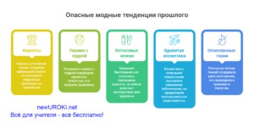

В Древней Греции и Риме наряды были простыми, но элегантными. Главным элементом был хитон – кусок ткани, который красиво драпировался вокруг тела. Греки считали, что естественная красота важнее всего, поэтому их одежда подчёркивала гармонию и пропорции фигуры.

А вот в Средние века люди стали одеваться совсем по-другому. Тогда в Европе в почёте была сложная и тяжёлая одежда. Женщины надевали платья с длинными рукавами и узкими корсетами, а мужчины – бархатные камзолы и плащи. По нарядам можно было сразу определить, к какому сословию принадлежит человек: бедные носили простую одежду, а знать – дорогие ткани, расшитые золотом.

В эпоху Возрождения стиль стал ещё более пышным и сложным. Представьте себе женщин в платьях с огромными юбками, которые держались на специальных каркасах! А мужчины носили тугие воротники, в которых было сложно даже повернуть голову.

В 1800-1900 годах люди начали ценить удобство. Например, в России Пётр I ввёл европейский стиль гардероба, заставив бояр отказаться от длинных традиционных одеяний в пользу коротких кафтанов. В 20 веке наряды снова изменились: появились костюмы, платья стали короче, а затем – удобные джинсы и футболки, которые мы используем до сих пор.

[**Стоит прочесть также: Семья в жизни человека - классный час**](https://newuroki.net/konspekty-urokov-dlya-uchitelya/klassnyj-rukovoditel/semya-v-zhizni-cheloveka-klassnyj-chas/)

### Примеры опасных модных тенденций прошлого

Но не все веяния прошлого были безобидными. Некоторые популярные в своё время вещи даже вредили здоровью!

**Корсеты.** В Средние века и особенно в 18-19 веках женщины носили корсеты – жёсткие конструкции, которые утягивали талию. Из-за этого у многих возникали проблемы с дыханием, а иногда даже ломались рёбра!

**Парики с пудрой.** В 17-18 столетии в Европе было модно носить огромные парики, покрытые специальной пудрой. Но проблема была в том, что эта пудра делалась из ядовитых веществ, которые портили волосы и кожу.

**Китайские «лотосовые ножки».** В Китае на протяжении веков существовала

традиция бинтовать девочкам ноги, чтобы они оставались крошечными, ведь это считалось красивым. Но из-за этого девушки не могли нормально ходить, и их кости деформировались.

**Ядовитая косметика.** В разные времена люди использовали краски и пудру, в составе которых были свинец и другие вредные вещества. Они могли вызывать болезни, но ради красоты люди всё равно продолжали ими пользоваться.

**Одежда с огнеопасными тканями.** В Викторианскую эпоху женщины носили платья из лёгких тканей, которые очень быстро воспламенялись. Из-за этого нередко происходили несчастные случаи.

*Инфографика / newUROKI.net*

Как видите, погоня за привлекательностью иногда приводила к печальным последствиям. Но даже сегодня встречаются вещи, которые могут быть не слишком полезны – например, слишком узкая обувь, неудобные рюкзаки или тугие резинки для волос.

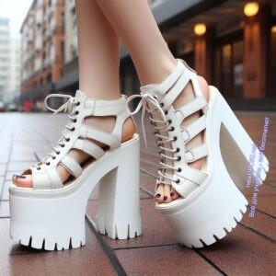

### Беседа о том, как менялись представления о красоте

Теперь давайте подумаем: почему то, что считалось красивым 100 лет назад, сегодня может показаться странным?

Красота – это не что-то неизменное. В разные эпохи общество по-разному относилось к тому, как должен выглядеть человек. В Средние века ценились светлая кожа и пышные формы, в 20 веке – стройность и простота. Сегодня многие стремятся к естественности и удобству.

Давайте обсудим: как вы думаете, что влияет на восприятие красоты? *(Выслушать ответы детей.)*

Конечно! На это влияют культура, фильмы, соцсети, известные персоны. Но самое главное – важно понимать, что каждый человек красив по-своему. Внешний вид не должен мешать вашему комфорту и здоровью.

Вы согласны, что главное – это не просто следовать трендам, а выбирать то, что подходит именно вам? Давайте попробуем разобраться, как найти свой стиль, чтобы чувствовать себя уверенно и комфортно!

## Современные модные тенденции и их влияние на здоровье

*Иллюстративное фото / newUROKI.net*

Ребята, представьте, что вы заходите в торговый центр или открываете соцсети. Что вы сразу замечаете? Конечно же, какие вещи сейчас самые популярные! У каждого сезона есть свои особенности – какие-то фасоны, определённые цвета, аксессуары, обувь.

Иногда это действительно удобно и красиво, а иногда – спорно и даже может причинять дискомфорт. Сегодня мы поговорим о том, какие стили сейчас востребованы, насколько они удобны и безопасны, а также попробуем разобраться, стоит ли слепо следовать всем новым веяниям.

### Анализ популярных среди подростков модных трендов

Итак, давайте разберёмся, что сейчас особенно востребовано среди подростков. Например, в последние годы огромной популярностью пользуются:

**Оверсайз-одежда** – широкие худи, свободные футболки, объёмные куртки. Многие любят этот стиль за удобство, ведь такой покрой не сковывает движения.

**Обувь на высокой платформе** – кроссовки или ботинки с толстой подошвой выглядят эффектно, но могут быть не очень удобны для долгой ходьбы.

**Рваные джинсы** – такой стиль существует уже давно, но всё ещё остаётся в тренде.

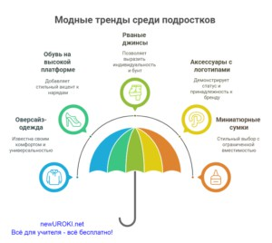

**Аксессуары с логотипами известных брендов** – подростки часто выбирают наряды с большими надписями или логотипами, чтобы подчеркнуть свою принадлежность к определённому стилю.

**Миниатюрные сумки** – стильные, но в них не помещается почти ничего!

*Инфографика / newUROKI.net*

А какие ещё современные тенденции в одежде вы замечали вокруг себя?

*(Дать детям возможность поделиться мыслями.)*

### Обсуждение влияния неправильно подобранной одежды на самочувствие

Но всегда ли такие вещи комфортны? Порой погоня за популярными образами может привести к неприятным последствиям.

#### Например:

Слишком узкая обувь – красивые, но неудобные кроссовки или ботинки могут вызывать усталость, натирать ноги и даже приводить к деформации стопы.

Очень обтягивающие джинсы – в них сложно двигаться, они могут сдавливать кожу и мешать нормальному кровообращению.

Синтетическая одежда – если футболка или брюки почти полностью состоят из искусственных материалов, кожа в них не дышит, что вызывает дискомфорт, особенно в жаркую погоду.

Тяжёлые рюкзаки и сумки – многие носят рюкзаки только на одном плече, что может привести к искривлению осанки.

Кроме того, даже стильные аксессуары могут причинять неудобства. Например, жёсткие резинки для волос могут повредить их структуру, а крупные серёжки или кольца иногда мешают в повседневной жизни.

Как вы думаете, можно ли выглядеть стильно, но при этом чувствовать себя комфортно?

*(Выслушать ответы детей.)*

Конечно! Самое важное – это уметь подбирать гардероб так, чтобы он не только соответствовал модным веяниям, но и был удобным. Ведь в первую очередь ваш внешний вид должен помогать вам чувствовать себя уверенно, а не доставлять дискомфорт.

### Работа в группах: составление списка «за» и «против» следования модным тенденциям

А теперь давайте разобьёмся на группы. Каждая команда составит два списка:

Плюсы следования популярным трендам – что хорошего в том, что человек одевается в соответствии с современными тенденциями?

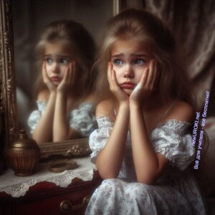

Минусы бездумного следования модным веяниям – к каким неудобствам или проблемам это может привести?

*(Дать детям 5–7 минут на обсуждение, после чего каждая группа зачитывает свои аргументы. Учитель записывает основные мысли на доске.)*

|  |  |
| --- | --- |
| **ЗА** | **ПРОТИВ** |
| Помогает выглядеть современно и уверенно. | Не все модные вещи удобны и практичны. |
| Позволяет выразить свою индивидуальность. | Некоторые тренды могут негативно влиять на самочувствие (неудобная обувь, узкая одежда). |
| Помогает находить общий язык со сверстниками. | Следование моде требует финансовых затрат. |
| Развивает вкус и чувство стиля. | Иногда тренды быстро устаревают, и вещи перестают быть актуальными. |
| Даёт возможность экспериментировать с образом. | Можно потерять свою уникальность, копируя других. |
| Влияет на самооценку и помогает чувствовать себя увереннее. | Подражание моде бездумно может привести к неудачным или неподходящим образам. |

Как мы видим, во всём важен баланс. Следовать стилю можно, но делать это с умом: подбирать удобные вещи, учитывать качество материалов, не жертвовать комфортом ради внешнего вида.

Помните: в любом образе главное – ваша индивидуальность! Главное, чтобы вам было удобно, и вы чувствовали себя уверенно.

## Психологический аспект моды

*Иллюстративное фото / newUROKI.net*

### Дискуссия о причинах чрезмерного увлечения модой

Предлагаю подумать, почему некоторые люди так сильно следят за тем, что сейчас популярно в одежде, обуви, аксессуарах. Как вы думаете, почему для многих это становится настолько важным, что они тратят много времени, сил и денег, чтобы соответствовать последним трендам?

*(Учитель выслушивает ответы детей, задаёт наводящие вопросы.)*

Некоторые люди считают, что, если они будут носить только самые актуальные вещи, их больше будут уважать, с ними захотят дружить. Им кажется, что это сделает их популярными. А кто-то просто боится выделиться, потому что не хочет выглядеть «не так, как все».

Но всегда ли увлечение стилем — это плохо? Конечно, нет! Нужно просто понимать, зачем ты носишь ту или иную одежду: потому что тебе самому нравится или потому что боишься, что без этого тебя не примут?

### Обсуждение проблемы буллинга из-за одежды

К сожалению, бывает так, что кто-то начинает судить о человеке только по тому, во что он одет. Например, если у кого-то нет дорогого бренда на кроссовках или последней модели телефона, его могут задеть словами или даже высмеять. Это очень неприятно и несправедливо! Как вы думаете, почему так происходит?

*(Учитель даёт время для ответов.)*

Обычно те, кто дразнят других за их внешний вид, сами не уверены в себе. Они хотят казаться «круче» за счёт того, что унижают кого-то другого. Но на самом деле истинная ценность человека — это не логотип на футболке, а его поступки, знания, умение общаться и дружить.

Как вы думаете, что можно сделать, если вдруг вас или кого-то из ваших друзей оценивают только по внешнему виду?

*(Педагог слушает идеи детей, подводит их к тому, что нужно не бояться выражать себя и не зависеть от чужого мнения.)*

### Формирование навыков противостояния модному давлению

Теперь давайте подумаем, как научиться выбирать для себя то, что действительно подходит, а не просто гнаться за тем, что диктует общество. Представьте, что вам предлагают носить вещь, которая вам не нравится или неудобна, но она считается

«стильной». Как правильно поступить?

1. **Первое** — помнить, что ваш комфорт и уверенность важнее, чем мнение окружающих.
2. **Второе** — понимать, что тренды меняются, а ваше чувство вкуса и индивидуальности остаются с вами.
3. **Третье** — уважать свой выбор и выбор других людей. Ведь у каждого свой стиль, и это нормально!

Подведём итог: важно ли следить за внешним видом? Конечно! Но делать это нужно так, чтобы чувствовать себя уверенно и комфортно, а не из страха перед осуждением.

Настоящий стиль — это не копирование других, а возможность выразить себя, оставаясь собой.

## Практический блок

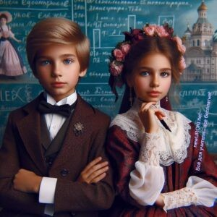

*Иллюстративное фото / newUROKI.net*

Дорогие шестиклассники, мы уже обсудили, как менялись представления о внешнем виде в разные времена, какие современные тенденции существуют и как они могут влиять на человека. Теперь пришло время закрепить знания на практике!

#### Сегодня у нас будет три интересных задания:

1. Создадим яркий коллаж, который покажет, как можно выглядеть стильно и при этом чувствовать себя комфортно.
2. Разработаем памятку с полезными советами о том, как разумно относиться к трендам.
3. Погрузимся в ролевую игру, где попробуем себя в роли стилистов, судей и даже экспертов по моде!

Готовы? Тогда начнём!

### Создание коллажа «Мой стиль – моё здоровье»

Каждый из вас, наверняка, имеет любимые вещи в своём гардеробе – те, в которых вам удобно и которые вам идут. А есть, наоборот, вещи, которые неудобные, но кто-то считает их «крутыми».

Давайте создадим коллаж, который покажет, что можно выглядеть интересно, сохраняя индивидуальность и заботясь о своём самочувствии.

Мы разделимся на группы и получим журналы, старые каталоги и цветную бумагу. Ваша задача – вырезать и наклеить на большой лист те элементы гардероба, которые вам нравятся, но при этом соответствуют требованиям комфорта и безопасности.

Добавьте короткие пояснения: почему вы выбрали именно такие вещи? В конце каждая группа представит свой коллаж и объяснит свой выбор.

### Разработка памятки «Как быть модным и здоровым»

Теперь давайте подумаем: какие советы можно дать людям, которые хотят выглядеть стильно, но при этом не навредить себе?

Мы составим памятку с рекомендациями по выбору одежды и аксессуаров. Каждая группа запишет 3–5 полезных советов.

В конце мы объединим лучшие идеи в одну памятку, которая поможет нам всем разумно относиться к своему внешнему виду.

#### Вот несколько примеров таких советов:

Одежда должна быть удобной и подходить по размеру, а не сковывать движения. Обувь стоит выбирать не только по внешнему виду, но и по комфорту.

Материалы, из которых сделаны вещи, тоже важны – синтетика может вызывать

неприятные ощущения.

Не стоит гнаться за трендами, если они вам не идут – лучше подбирать то, что подчёркивает вашу индивидуальность.

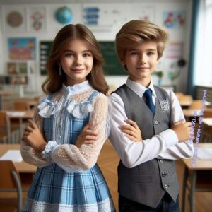

А теперь давайте подумаем, какие советы добавите вы!

### Ролевая игра «Модный приговор наоборот»

А теперь самое интересное! Мы проведём ролевую игру, в которой поменяем привычные роли. Вы будете не просто участниками, а стилистами, экспертами и даже судьями!

#### Сценарий ролевой игры: Роли:

«Знаменитый стилист» – его задача предложить образ для человека, который хочет выглядеть стильно.

«Модный судья» – должен оценить предложенные варианты и аргументировать, подходит ли такой стиль человеку.

«Эксперт по комфорту» – расскажет, насколько предложенный образ удобен и безопасен.

«Главный герой» – тот, для кого подбирают стиль. Он может комментировать предложенные варианты.

В начале игры выбираем «главного героя» – это будет один из участников. Стилист предлагает несколько вариантов нарядов.

Судья оценивает, насколько это соответствует текущим тенденциям.

Эксперт по комфорту объясняет, удобно ли это носить, не вредит ли здоровью. В конце главный герой делает выбор – подходит ли ему этот стиль или нет.

Ребята, наша цель – не просто весело провести время, а научиться видеть разницу между разумным подходом к одежде и слепым следованием чужим идеям.

**Вывод:** Важно помнить, что внешний вид – это не просто способ соответствовать окружающим, а возможность выразить себя и при этом чувствовать себя комфортно!

## Рефлексивно-оценочный этап

*Иллюстративное фото / newUROKI.net*

А сейчас давайте попробуем составить правила разумного отношения к стилю, чтобы каждый из вас мог сделать осознанный выбор, когда речь идёт о внешнем виде. Я буду задавать вопросы, а вы попробуйте на них ответить.

#### Составление правил разумного отношения к стилю

[**Стоит прочесть также: Ку льтура общения: телефон - классный час**](https://newuroki.net/konspekty-urokov-dlya-uchitelya/klassnyj-rukovoditel/kultura-obshheniya-telefon-klassnyj-chas/)

Представьте, что у вас есть возможность составить список из нескольких правил, которые помогут не только выглядеть хорошо, но и чувствовать себя уверенно и комфортно. Какие принципы вы могли бы предложить другим?



Подумайте, что для вас существенно в выборе одежды: её удобство, как она смотрится, насколько она соответствует вашим желаниям и потребностям?

Какие вещи, по вашему мнению, никогда не выйдут из моды? Что всегда будет актуально? Как вы будете себя чувствовать, если кто-то будет подшучивать или критиковать ваш выбор? Почему нужно оставаться уверенным в себе?

Запишите свои мысли и постарайтесь сформулировать 3–5 главных правил.

#### Примеры:

Не гнаться за чужими мнениями: выбирай одежду, в которой тебе комфортно. Одежда должна быть удобной: это важнее, чем следовать всем трендам.

Следи за своим самочувствием: если что-то мешает, лучше поменять.

### Формулирование выводов о балансе между трендами и индивидуальностью

Теперь давайте обсудим, как важно найти баланс между желаниями быть как все и оставаться собой.

Как можно оставаться верным себе, следуя современным тенденциям? Почему нужно не бояться выражать свою уникальность?

Как вы считаете, почему иногда бывает сложно сохранить свою индивидуальность, когда все вокруг идут за модой?

Запишите несколько выводов, которые помогут вам понять, как важно не поддаваться на давление и, при этом, не быть равнодушным к тому, что происходит в окружающем мире. Например, вывод может быть таким: «Я буду следить за тенденциями, но выбирать те вещи, которые мне действительно нравятся и в которых я себя комфортно чувствую».

### Создание мини-проектов «Мой осознанный гардероб»

И вот теперь самое интересное — мы будем работать над мини-проектами! Каждый из вас создаст проект, который будет называться «Мой осознанный гардероб». Для этого вам нужно подумать о своих предпочтениях и, возможно, изменить свой подход к выбору одежды.

Представьте, что вы помогаете своему другу или подруге собрать гардероб, но так, чтобы все вещи в нём были удобными, красивыми и соответствовали вашему стилю. Как бы вы поступили?

Напишите, какие вещи должны быть в вашем гардеробе, чтобы чувствовать себя хорошо, уверенно и комфортно.

Что никогда не должно появиться в вашем шкафу?

Каждый из вас может выбрать для себя те вещи, которые подойдут для школы, для занятий спортом, для прогулок или праздников. Стоит помнить, что не только внешность, но и ваше самочувствие важны. Составьте свой идеальный набор одежды и подумайте, какие принципы помогли вам сделать выбор.

# Рефлексия

*Учителя шутят*



Переходим к предпоследнему этапу нашего классного часа. [Рефлексия — это](https://newuroki.net/kopilka-uchitelja/refleksiya/) когда мы оцениваем, что мы узнали, что нам было полезно, а что, возможно, стало для нас неожиданным. Это момент, когда мы размышляем о том, как мы себя чувствовали во

время работы, какие мысли и чувства возникли у нас, и что для нас важно.

Я хочу, чтобы каждый из вас задумался над несколькими вопросами и немного поделился своими ощущениями.

#### Что нового я узнал о себе?

* Может быть, вы поняли, что нужно не только следить за внешним видом, но и выбирать одежду, которая подходит именно вам, а не только всем остальным? Или, может быть, вы осознали, что стоит оставаться собой, несмотря на влияние трендов?

#### Какие идеи мне особенно понравились?

* Подумайте, какие моменты вам запомнились. Может быть, вам особенно

понравился практический блок, когда вы создавали свой осознанный гардероб, или когда мы обсуждали, как важно быть уверенным в себе, несмотря на чужие мнения? **Какие задания были сложными или вызвали затруднения?**

* Может быть, вам было сложно сразу сформулировать, какие вещи существенны

для вашего гардероба или какие правила разумного отношения к стилю? Подумайте, что можно улучшить или, наоборот, в чём вы чувствуете уверенность.

#### Как я буду использовать эти знания в повседневной жизни?

* Теперь, когда мы много всего обсудили, подумайте, как вы будете применять полученные знания. Например, когда в следующий раз будете выбирать одежду, что для вас будет важнее — следовать трендам или оставаться верным своему стилю?

Чтобы вам было удобнее подумать и поделиться своими мыслями, я предлагаю вам заполнить лист с смыслом рефлексии. Напишите несколько слов или предложений о том, что для вас было интересным и что вы узнали. Может быть, вы хотите поделиться тем, что вас удивило или натолкнуло на новые размышления.

Рефлексия помогает нам понять, как важно слушать себя, свои чувства и быть честными с собой. Помните, что это занятие помогло не только узнать, что такое стиль, но и

научиться быть уверенным в своих решениях, уважать других и понимать, что существенно не только то, что мы носим, но и как мы себя ощущаем в этом.

# Подведение итогов занятия

*Ученики шутят*

Друзья, вот и подошло к концу наше занятие. Я надеюсь, что оно было для вас не только полезным, но и интересным! Мы поговорили о многом: как важно быть собой, выбирать то, что подходит именно тебе, и, конечно, о том, как нужно уважать выбор других людей.

Сегодня каждый из вас смог задуматься, как можно подходить к выбору одежды и стиля осознанно, как не потерять свою индивидуальность и при этом чувствовать себя уверенно. Вы научились не только выбирать стиль, но и понимать, как внешность может влиять на восприятие себя и окружающих.

Помните, что нет ничего важнее, чем быть честным с собой и принимать себя таким, какой ты есть. И если ты будешь следовать своему пути, если будешь заботиться о своем внутреннем комфорте, то тебе не будет страшно быть уникальным и выделяться.

И самое главное: не забывайте, что мы все разные, и это здорово! Каждый из нас имеет право на свой стиль, свои предпочтения и на собственную уверенность. Это помогает нам становиться не только интересными личностями, но и теми, с кем приятно общаться, кто умеет уважать выбор других.

Я горжусь каждым из вас, потому что вы проделали замечательную работу. Не забывайте применять всё, что вы узнали, и помните: главное — это быть счастливым, здоровым и уверенным в себе! Так что вперед, к новым вершинам, с улыбкой и верой в себя!

# Технологическая карта

[Скачать бесплатно технологическую карту классного часа по теме: «Жертвы моды»](https://newuroki.net/wp-content/uploads/2025/02/tehnologicheskaja-karta-zhertvy-mody-klassnyj-chas.docx)

[Технологическая карта — это](https://newuroki.net/kopilka-uchitelja/tehnologicheskaya-karta-uroka/) документ, который содержит структуру и планирование учебного занятия, включая цели, задачи, этапы, методы и формы организации деятельности учащихся, а также используемые ресурсы и оборудование.

# Смотреть видео по теме

**Полезные советы учителю**

[Скачать бесплатно 5 полезных советов для проведения классного часа по теме: «Жертвы](https://newuroki.net/wp-content/uploads/2025/02/poleznye-sovety-zhertvy-mody-klassnyj-chas.docx) [моды» в формате Ворд](https://newuroki.net/wp-content/uploads/2025/02/poleznye-sovety-zhertvy-mody-klassnyj-chas.docx)

# Чек-лист педагога

[Скачать бесплатно чек-лист для проведения классного часа по теме: «Жертвы моды» в](https://newuroki.net/wp-content/uploads/2025/02/chek-list-pedagoga-zhertvy-mody-klassnyj-chas.docx) [формате Word](https://newuroki.net/wp-content/uploads/2025/02/chek-list-pedagoga-zhertvy-mody-klassnyj-chas.docx)

[Чек-лист для учителя — это](https://newuroki.net/kopilka-uchitelja/chek-list-uroka/) инструмент педагогической поддержки, представляющий собой структурированный перечень задач, шагов и критериев, необходимых для успешного планирования, подготовки и проведения урока или мероприятия.

# Карта памяти для учеников

[Скачать бесплатно карту памяти для учеников для классного часа по теме: «Жертвы](https://newuroki.net/wp-content/uploads/2025/02/karta-pamjati-zhertvy-mody-klassnyj-chas.docx) [моды» в формате Ворд](https://newuroki.net/wp-content/uploads/2025/02/karta-pamjati-zhertvy-mody-klassnyj-chas.docx)

[Карта памяти ученика — это](https://newuroki.net/kopilka-uchitelja/karta-pamyati-na-uroke/) методический инструмент, который помогает учащимся структурировать и запоминать ключевую информацию по определенной теме.

# Стихотворение

#### Автор: Мирясова Валентина Ивановна

<https://jliza.ru/stihi-pro-odezhdu.html> Брюки

Брюки из вельвета Голубого цвета.

Есть карманы, поясок, Сверху модный ремешок. Ой, как Петя извозился — Два часа в песке трудился! О вельветовые брюки Часто вытирал он руки.

Юбка

Юбка расклешенная, Клеточка зелёная.

Катя шепчет: — Наряжусь И в новой юбке покружусь.

Платье

Платьице у Кати — Просто загляденье. Сколько проявила Бабушка уменья!

Есть на новом платье Бантики и рюшки.

Как его увидят, Ахнут все подружки. Ситцевое платье — Не бывает лучше.

Бабушка довольна: Угодила внучке.

Пальто

Пальто красивое у мамы, С чёрно-бурою лисой.

Ей в мороз трескучий самый В нём не холодно зимой.

Пальто красивое из кожи Мама выбрала сама.

Слева клапан, справа тоже, И под каждым есть карман. Швы отстрочены стежками, Ниткой шёлковой притом.

Всё идёт любимой маме, А особенно пальто.

Перчатки

Есть у Вали две перчатки. Кожаные, на подкладке.

Каждый пальчик с ноготком В домике живёт своём.

Их нетрудно сосчитать:

Раз, два, три, четыре, пять.

Варежки

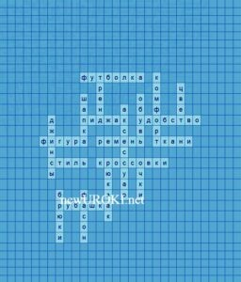

Варежки пуховые — Пальчики здоровые. Им не холодно в мороз,

Очень тёплый пух у коз. Джинсы

Джинсы синие из хлопка, Впереди большая кнопка. Светлая, блестящая — Молния жужжащая.

Два кармана впереди,

Что захочешь в них клади. Джинсы в моде у ребят — Им Серёжа очень рад!

Шуба

У Ани шубка кроличья На солнышке искрится. И девочке так хочется

В ней с горки прокатиться. А снегу нет нисколечко,

В саду сирень цветёт, Пусть Аню шубка кроличья Полгода подождёт.

Шарф

Шарф малиновый в резинку, Уберу концы за спинку.

Кисти тоже на спине Не мешают бегать мне.

# Кроссворд

*Кроссворд*

[Скачать бесплатно кроссворд на классный час по теме: «Жертвы моды» в формате](https://newuroki.net/wp-content/uploads/2025/02/krossvord-zhertvy-mody-klassnyj-chas.docx) [WORD](https://newuroki.net/wp-content/uploads/2025/02/krossvord-zhertvy-mody-klassnyj-chas.docx)

# Интересные факты для занятия

#### Интересный факт 1:

В средневековой Франции дворяне носили обувь с длинными носами — чем выше был статус человека, тем длиннее был нос туфли! У простолюдина нос был 15 см, у

рыцаря — 30 см, а у принцев доходил до 60 см. Ходить в такой обуви было очень неудобно, многие спотыкались и падали.

#### Интересный факт 2:

В Древнем Китае девочкам с раннего возраста туго бинтовали ноги, чтобы остановить их рост. Считалось красивым, если длина ступни не превышала 10 сантиметров. Это приводило к серьезным проблемам со здоровьем и затрудняло ходьбу на всю жизнь.

#### Интересный факт 3:

В XIX веке дамы использовали для окраски ресниц сок ягод белладонны. Капли заставляли зрачки расширяться, что считалось привлекательным. Но это было очень опасно — белладонна является ядовитым растением и могла вызвать слепоту.

# Тесты

Какой рост считался идеальным для девушки в разные времена?

1. 160 см во все времена
2. В каждую эпоху был разный стандарт
3. Всегда ценились только высокие девушки Правильный ответ: b

Как появление социальных сетей повлияло на самооценку подростков?

1. Никак не повлияло
2. Улучшило самооценку у всех
3. Создало дополнительное давление из-за постоянного сравнения себя с другими Правильный ответ: c

Что важнее при выборе зимней обуви?

1. Внешний вид
2. Удобство и безопасность
3. Цена

Правильный ответ: b

Какое украшение в Древнем Китае считалось признаком красоты?

1. Длинные ногти
2. Маленькие ступни
3. Татуировки Правильный ответ: b

Как подростки могут противостоять давлению сверстников?

1. Соглашаться со всем
2. Игнорировать окружающих
3. Научиться уверенно отстаивать свое мнение Правильный ответ: c

Что делает человека по-настоящему привлекательным?

1. Дорогие аксессуары
2. Внутренний мир и уверенность в себе
3. Следование всем трендам Правильный ответ: b

Какие последствия могут быть от ношения неудобной обуви?

1. Только мозоли
2. Никаких последствий
3. Проблемы с позвоночником и суставами Правильный ответ: c

Как часто нужно обновлять свой гардероб?

1. Каждый месяц
2. По мере необходимости
3. Каждую неделю Правильный ответ: b

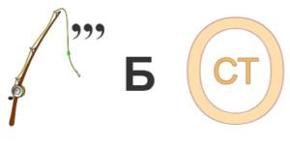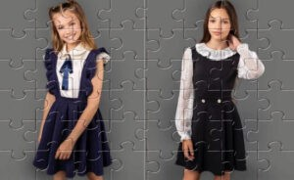

Какой главный критерий при выборе школьного рюкзака?

1. Яркий цвет
2. Эргономичность и удобство
3. Популярный бренд Правильный ответ: b

Что помогает сохранить здоровье позвоночника?

1. Высокие каблуки
2. Комфортная обувь с правильной поддержкой стопы
3. Тяжелые аксессуары Правильный ответ: b

# Загадки

* 1. Твоя подруга меня купила, теперь и ты хочешь такую же, хотя тебе совсем не нужна. Что я? (Новинка)
  2. Мне говорят — как неудобно! А я терплю и всё ношу. Ведь в интернете все такие, и я как все быть так хочу. Что я? (Неудобная обувь)
  3. На картинке я отлично выгляжу всегда. В жизни же совсем иначе — не подхожу я никуда. Что я? (Реклама)
  4. Я обещаю красоту, но порчу волосы и кожу. Ты терпишь боль и суету, а я здоровье уничтожу. Что я? (Вредная косметика)
  5. Я как павлин, хвост распускаю, чтоб все смотрели на меня. Но часто этим раздражаю, ведь нет внутри меня огня. Кто я? (Хвастун)

# Пословицы и поговорки

1. Не все то золото, что блестит.
2. За морем телушка — полушка, да рубль перевоз.
3. Встречают глазами, провожают делами.
4. Всяк хорош, да не для всех гож.
5. За чужим погонишься — своё потеряешь.

# Ребус

*Ребус*

Если внутри буквы находятся другие буквы, то это означает, что где-то по смыслу нужно подставить предлог «в».

# Пазлы

*Пазлы*

(Распечатайте [пазлы](https://newuroki.net/kopilka-uchitelja/pazly-na-uroke/), наклейте на плотную бумагу, разрежьте)

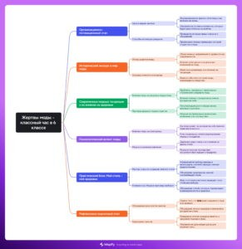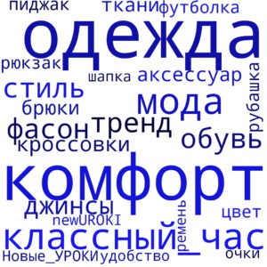

# Интеллект-карта

*Ментальная карта (интеллект-карта, mind map)*

[Ментальная карта (интеллект-карта, mind map)](https://newuroki.net/kopilka-uchitelja/intellekt-karta-na-uroke/) — это графический способ

структурирования информации, где основная тема находится в центре, а связанные идеи и концепции отходят от неё в виде ветвей. Это помогает лучше понять и запомнить материал.

# Облако слов

*Облако слов*

[Облако слов](https://newuroki.net/kopilka-uchitelja/oblako-slov-na-uroke/) — удобный инструмент: помогает активизировать знания, подсказывает, служит наглядным материалом и опорой для учащихся разных возрастов и предметов.

# Презентация

*Презентация*

[Скачать бесплатно презентацию на классный час по теме: «Жертвы моды» в формате](https://newuroki.net/wp-content/uploads/2025/02/prezentacija-zhertvy-mody-klassnyj-chas.pptx) [PowerPoint](https://newuroki.net/wp-content/uploads/2025/02/prezentacija-zhertvy-mody-klassnyj-chas.pptx)

# БОНУС: Рабочий лист



[Скачать бесплатно рабочий лист для классного часа по теме: «Жертвы моды» в формате](https://newuroki.net/wp-content/uploads/2025/02/rabochij-list-zhertvy-mody-klassnyj-chas.docx) [ВОРД](https://newuroki.net/wp-content/uploads/2025/02/rabochij-list-zhertvy-mody-klassnyj-chas.docx)

[Рабочий лист – это](https://newuroki.net/kopilka-uchitelja/rabochij-list-na-uroke/) образовательный инструмент, представляющий собой специально подготовленный комплект заданий, упражнений или вопросов, который используется на классном часе для активизации познавательной деятельности учащихся.

# Список источников и использованной литературы

1. «История визуальных преобразований» — Автор: Ковалёв В.Н., Издательство:

«Сириус», Санкт-Петербург, 2003, 278 страниц.

1. «Творческое самовыражение в культуре» — Коллектив авторов, Издательство:

«Академкнига», Новосибирск, 2002, 312 страниц.

1. «Влияние социальных тенденций на предпочтения подростков» — Автор: Зорина Т.А., Издательство: «Просвещение», Екатеринбург, 2001, 256 страниц.
2. «Формирование индивидуального вкуса у подростков» — Автор: Треногов О.С., Издательство: «Гуманитарные исследования», Ростов-на-Дону, 2005, 198 страниц.
3. «Эстетические идеалы в разные эпохи» — Коллектив авторов, Издательство:

«Альтаир», Казань, 2004, 340 страниц.

**0**

**НРАВИТСЯ**

**0**

**НЕ НРАВИТСЯ**

50% Нравится

Или

50% Не нравится

Скачали? Сделайте добро в один клик! Поделитесь образованием с друзьями! Расскажите о нас!

− **Слова ассоциации (тезаурус) к уроку:** индивидуальность, выбор, восприятие, выражение, внешность, самовыражение, культура, предпочтения, комфорт.

 При использовании этого материала в Интернете (сайты, соц.сети, группы и т.д.) требуется обязательная прямая ссылка на сайт newUROKI.net. Читайте "Условия

использования материалов сайта"

[**Всемирный день здоровья —**](https://newuroki.net/konspekty-urokov-dlya-uchitelya/klassnyj-rukovoditel/vsemirnyj-den-zdorovya-klassnyj-chas/)

[**классный час**](https://newuroki.net/konspekty-urokov-dlya-uchitelya/klassnyj-rukovoditel/vsemirnyj-den-zdorovya-klassnyj-chas/)[](https://newuroki.net/konspekty-urokov-dlya-uchitelya/klassnyj-rukovoditel/vsemirnyj-den-zdorovya-klassnyj-chas/)



**Автор** [**Глеб Беломедведев**](https://newuroki.net/author/gleb/)

**Глеб Беломедведев** - постоянный автор и эксперт newUROKI.net, чья

биография олицетворяет трудолюбие, настойчивость в достижении целей и экспертность. Он обладает высшим образованием и имеет более 5 лет опыта преподавания в школе. В течение последних 18 лет он также успешно работает в ИТ-секторе. Глеб владеет уникальными навыками

написания авторских конспектов уроков, составления сценариев школьных праздников, разработки мероприятий и создания классных часов в школе. Его талант и энтузиазм делают его неотъемлемой частью команды и надежным источником вдохновения для других.

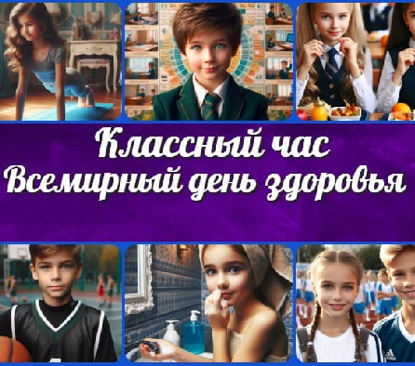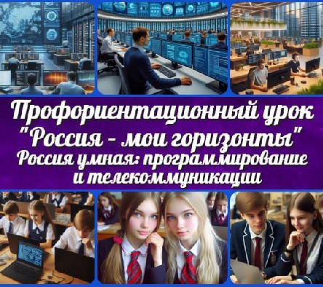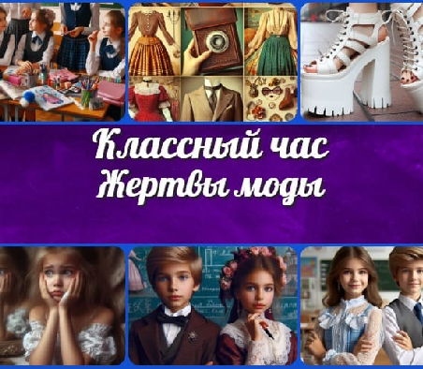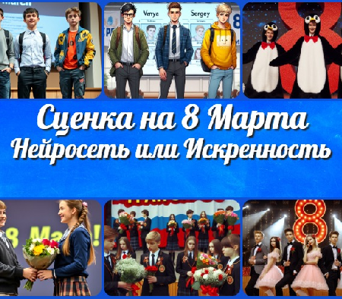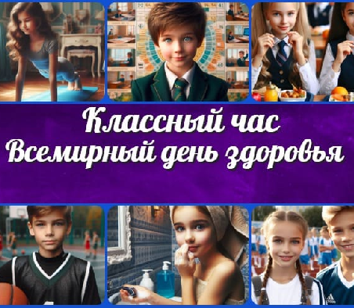

[Главная](https://newuroki.net/) [О сайте](https://newuroki.net/o-sajte/) [Политика конфиденциальности](https://newuroki.net/privacy-policy/) [Страница позора](https://newuroki.net/stranica-pozora/)

[Условия использования материалов сайта](https://newuroki.net/rules/)

Добро пожаловать на сайт "Новые уроки" - newUROKI.net, специально созданный для вас, уважаемые учителя, преподаватели, классные руководители, завучи и директора школ! Наш лозунг "Всё для учителя - всё бесплатно!" остается неизменным почти 20 лет! Добавляйте в закладки наш сайт и получите доступ к методической библиотеке конспектов уроков, классных часов, сценариев школьных праздников, разработок, планирования по ФГОС, технологических карт и презентаций. Вместе мы сделаем вашу работу еще более интересной и успешной! Дата открытия: 13.06.2023

[**Новые УРОКИ**](https://newuroki.net/)

Новый сайт от проекта UROKI.NET. Конспекты уроков, классные часы, сценарии школьных праздников. Всё для учителя - всё бесплатно!

**ПОХОЖИЕ УРОКИ**

[**Профессия:**](https://newuroki.net/konspekty-urokov-dlya-uchitelya/klassnyj-rukovoditel/professiya-svyazist-proforientacionnyj-urok-rossiya-moi-gorizonty/)[**связист —…**](https://newuroki.net/konspekty-urokov-dlya-uchitelya/klassnyj-rukovoditel/professiya-svyazist-proforientacionnyj-urok-rossiya-moi-gorizonty/)

[**Россия умная:**](https://newuroki.net/konspekty-urokov-dlya-uchitelya/klassnyj-rukovoditel/rossiya-umnaya-programmirovanie-i-telekommunikacii-proforientacionnyj-urok-rossiya-moi-gorizonty/)[**программир…**](https://newuroki.net/konspekty-urokov-dlya-uchitelya/klassnyj-rukovoditel/rossiya-umnaya-programmirovanie-i-telekommunikacii-proforientacionnyj-urok-rossiya-moi-gorizonty/)

[**Всемирный**](https://newuroki.net/konspekty-urokov-dlya-uchitelya/klassnyj-rukovoditel/vsemirnyj-den-zdorovya-klassnyj-chas/)[**день здоров…**](https://newuroki.net/konspekty-urokov-dlya-uchitelya/klassnyj-rukovoditel/vsemirnyj-den-zdorovya-klassnyj-chas/)

**ИНТЕРЕСНЫЕ КОНСПЕКТЫ УРОКОВ**

[**Всемирный**](https://newuroki.net/konspekty-urokov-dlya-uchitelya/klassnyj-rukovoditel/vsemirnyj-den-zdorovya-klassnyj-chas/)[**день здоровь…**](https://newuroki.net/konspekty-urokov-dlya-uchitelya/klassnyj-rukovoditel/vsemirnyj-den-zdorovya-klassnyj-chas/)

[**Нейросеть vs.**](https://newuroki.net/scenarii-shkolnyh-prazdnikov/nejroset-vs-iskrennost-scenka-na-8-marta/)[**Искренность**](https://newuroki.net/scenarii-shkolnyh-prazdnikov/nejroset-vs-iskrennost-scenka-na-8-marta/)[**…**](https://newuroki.net/scenarii-shkolnyh-prazdnikov/nejroset-vs-iskrennost-scenka-na-8-marta/)

[**Перезагрузка в**](https://newuroki.net/scenarii-shkolnyh-prazdnikov/perezagruzka-v-stile-90-h-scenka-na-8-marta/)

[**стиле 90-…**](https://newuroki.net/scenarii-shkolnyh-prazdnikov/perezagruzka-v-stile-90-h-scenka-na-8-marta/)

[**Жертвы моды**](https://newuroki.net/konspekty-urokov-dlya-uchitelya/klassnyj-rukovoditel/zhertvy-mody-klassnyj-chas/)

[**— классный…**](https://newuroki.net/konspekty-urokov-dlya-uchitelya/klassnyj-rukovoditel/zhertvy-mody-klassnyj-chas/)